**Utdrag ur Bro BK’s reglemente**

* 1. HAMNPLATS
     1. Båt skall vara förtöjd med dubbla förtöjningslinor såväl i brygga som i boj eller Y-bom.
     2. Fästena i brygga och Y-bom skall vara försedda med fjädrande anordningar, som skall vara säkrade med lina eller kätting (motsv.). I ytterändan på Y-bommen ska gummifjädrar användas.
     3. Båtens båda sidor skall förses med tillräckligt många (minst 3) och tillräckligt stora fendrar, så att skador på intilliggande båtar effektivt förhindras. (gäller ej båtar mellan Y-bommar)
     4. Vid förtöjning i ring- eller öglebult, bojögla eller liknande skall tågvirket splitsas och förses med kaus, som sedan schacklas fast i ringen eller öglan.
     5. Karbinhake och brandkårshake får ej användas. Självsäkrande hake (typ merxhake) är tillåten.
     6. Karbinhakar, vanliga eller självsäkrande, får inte användas vid förtöjning på svaj, ty båtens cirkel rörelser kring bojen kan medföra att haken vrids sönder eller löser ut.

Vad som ovan sagts om förtöjning är lika med försäkringsbolagens krav för att båten skall anses vara betryggande förtöjd.

**Förtöjning mot brygga alternativt Y-boms främre del**

 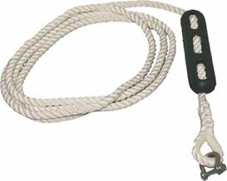

Säkring, lina eller kätting schackel

**Förtöjning i Y-boms yttre ände**



**Merxhake**

[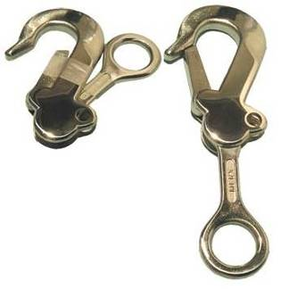](http://h24-original.s3.amazonaws.com/150034/12957193-tq12n.jpg)

**Lina med kaus**

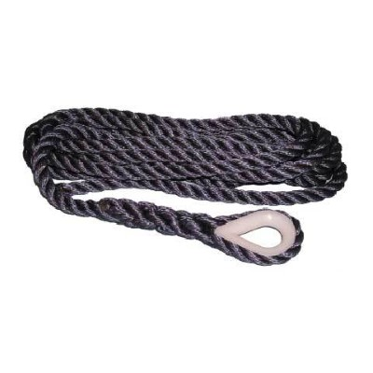

**Lindimensioner**

|  |  |  |  |  |  |  |  |  |
| --- | --- | --- | --- | --- | --- | --- | --- | --- |
|  |  | |  |  | |  |  |  |
| Gäller långfibrig polyester/polyamid och skyddat läge | | | | | | | |  |
|  | |  |  | |  |  |  |
|  | **Försäkringsbolag** | | | | |  |  |  |
| **Båtvikt** | **IF / SV. SJÖ** | | | **ATLANTICA** | |  |  |  |
| **Läge** | **skyddat** | | **utsatt** | **skyddat** | |  |  |  |
| 200 | (10) | | 12 | (10) | |  |  |  |
| 500 | 12 | | 14 |  | |  |  |  |
| 1000 | 14 | | 16 | 12 | |  |  |  |
| 2000 | 14 | | 18 | 14 | |  |  |  |
| 3000 | 16 | | 20 | 16 | |  |  |  |
| 4000 | 18 | | 22 | 18 | |  |  |  |
| 6000 | 20 | | 22 | 20 | |  |  |  |
| 8000 | 22 | | 24 | 22 | |  |  |  |
|  |  | |  |  | |  |  |  |
| **För att förenkla kontrollen av förtöjningslinorna kräver Bro BK** | | | | | | | | |
| **minimum 12mm dimension** | | | | | |  |  |  |

